ANEXOS

ANEXO N° 01: REGISTRO DE PARTICIPACIÓN PARA EST
Este documento debe ser debidamente llenado y firmado en cada página por el representante legal participante, se presenta de manera escaneada en formato JPG o PDF y se envía al correo electrónico concurso01-2020dsr@osinergmin.gob.pe, dentro del plazo establecido en el cronograma del presente proceso de selección.
Osinergmin se reserva el derecho de solicitar la documentación que corresponde para verificar la información declarada.

Razón social o nombre del Consorcio
RUC (se aplica según lo correspondiente)
Nombre y Apellidos del Representante Legal:
DNI – Carnet Extranjería:
Dirección:
Correo Electrónico:
Teléfono/Celular:
(*)Todos los campos deben ser llenados y estar actualizados de manera obligatoria.

Declaro tener interés en participar en el Proceso de Selección de Empresas Supervisoras Técnicas N° 01-2020-OSINERGMIN-DSR, en el siguiente ítem:

NÚMERO DEL ÍTEM
NOMBRE DEL ÍTEM

Declaro tener cabal conocimiento de las condiciones y requisitos exigidos en dicho proceso de selección.

Lima, ….de……………………..de 2020.

______________________________________________
Firma del Representante Legal, según corresponda
Nombre y Apellido:
DNI/Pasaporte N°:
ANEXO N° 02: CARTA DE ACREDITACIÓN

(CONSIGNAR CIUDAD Y FECHA)

Señores:
COMITÉ DE SELECCIÓN
Proceso de Selección de Empresas Supervisoras Técnicas N° 01-2020-OSINERGMIN-DSR.
Presente.-

[CONSIGNAR NOMBRE DE LA (PERSONA JURÍDICA Y/O CONSORCIO)], identificado con RUC N° [CONSIGNAR EN CASO DE SER PERSONA JURÍDICA], debidamente representado por su [CONSIGNAR SI SE TRATA DE REPRESENTANTE LEGAL EN CASO DE SER PERSONA JURÍDICA O DEL REPRESENTANTE COMÚN EN CASO DE CONSORCIOS, ASÍ COMO SU NOMBRE COMPLETO], identificado con DNI/Pasaporte N° […………..], tenemos el agrado de dirigirnos a ustedes, con relación al Proceso de Selección de Empresas Supervisoras Técnicas N° 01-2020-OSINERGMIN-DSR, a fin de acreditar a nuestro apoderado, [CONSIGNAR NOMBRE DEL APODERADO] identificado con DNI N° […………], quien se encuentra en virtud a este documento, debidamente autorizado a realizar todos los actos vinculados al proceso de selección.
Para tal efecto, se adjunta copia simple de la ficha registral vigente del suscrito, con menos de 30 días calendarios de antigüedad, que acredita mi nombramiento y facultades.

______________________________________________
Firma del Representante Legal, según corresponda
Nombre y Apellido:
DNI/Pasaporte N°:

ANEXO N° 03: DECLARACIÓN JURADA DE COMPROMISO DE LA EMPRESA

Por la presente, yo ____________________________________________________, identificado con DNI N° ______________________________, en representación de ____________________________ con RUC N° _______________________. En caso ser el ganador del presente proceso de selección, declaro bajo juramento conocer los requisitos para suscribir contrato con Osinergmin, el Capítulo IV Del Contrato de la presente Base del PROCESO DE SELECCIÓN DE EMPRESAS SUPERVISORAS TÉCNICAS N° 01-2020-OSINERGMIN-DSR y mi compromiso de presentar la documentación obligatoria de forma correcta y completa, para la suscripción de dicho contrato.

Lima, …... de …………………….…..…. de 2020.

____________________________________________________
Firma del Representante Legal de la empresa, según corresponda
Nombre y Apellido:
DNI/Pasaporte N°:

ANEXO N° 04: DECLARACIÓN JURADA DE LA EMPRESA

- Impedimentos, Incompatibilidades y prohibiciones, y
- Nepotismo
- Compromiso Antisoborno

Por la presente, yo _______________________________________________, identificado (a) con DNI N° _______________, en representación de ________________________ con RUC N° ________________ , declaro, bajo juramento, que:

- He tomado conocimiento de los impedimentos, incompatibilidades y prohibiciones señalados en el artículo 9° de la Directiva y no me encuentro incurso en ninguno de ellos de acuerdo a lo señalado en la Ley N° 26771 y el numeral 2.4 de las Bases del presente Proceso de Selección.
- NO tener vínculo como cónyuge o conviviente, ni relación parentesco hasta el cuarto grado de consanguinidad ni segundo de afinidad con los miembros del Consejo Directivo, los trabajadores de Osinergmin que por el cargo o función que desempeñan tienen influencia, poder de decisión o información privilegiada sobre el proceso de selección, los terceros que tengan participación directa o indirecta en el proceso de selección.
- Declaramos conocer, aceptar y someternos a la política antisoborno de osinergmin y asumimos el compromiso de cumplirla y revisar su contenido antes de participar en cualquier actividad que involucre a Osinergmin y que eventualmente pudiera estar en contravención con lo allí estipulado. Asimismo, declaramos y garantizamos que:

C.1 Que, no hemos ofrecido, entregado, negociado, prometido o autorizado cualquier pago o en general, regalo, objeto, dádiva, ventaja o beneficio indebido alguno, ni incentivo ilegal o de otro tipo, presente o futuro, directa o indirectamente, a favor de: cualquier miembro del Consejo Directivo, funcionarios públicos, empleados de confianza, servidores públicos o terceros; que tuvieron participación directa o indirecta en la determinación de la necesidad del servicio, las características técnicas, términos de referencia, valor referencial o valor estimado de las Bases, o en la elaboración de documentos del proceso de selección, calificación, evaluación de ofertas o, suscripción del contrato derivado del procedimiento de selección en el que participa; con la finalidad de favorecerse, u obtener ventaja o beneficio indebido alguno. Tampoco de parte de alguno de los mencionados, hemos recibido, aceptado, percibido, ni se nos ha prometido cualquier ventaja o beneficio indebido alguno, ni directa o indirectamente.
C.2 Que, nos abstendremos de ofrecer, aceptar, entregar, recibir, negociar, prometer o autorizar cualquier pago o en general, regalo, dádiva, objeto, ventaja o beneficio indebido alguno, o incentivo ilegal o de otro tipo, presente o futuro, directa o indirectamente, a o de, cualquiera de las personas que desempeñan los cargos mencionados en el literal a) precedente que, directa o indirectamente, intervengan en la elaboración y aprobación de los entregables, adendas o similares, producto del servicio que brinde a mérito del contrato que se suscriba; con la finalidad de obtener o compartir cualquier ventaja o beneficio indebido alguno, directa o indirectamente, o eludir algún tipo de penalidad o sanción, como consecuencia de algún incumplimiento u omisión a lo establecido en el contrato que suscriba.
C.3 Que, nos comprometemos a adoptar medidas razonables para evitar que cualquier tercero no mencionado pero sujeto a su control, incurra en alguna de las acciones descritas que ha declarado y garantizado en los párrafos precedentes (literal a) y b)), con relación al contrato que suscriba con la Entidad.
C.4 Que, se comprometen a denunciar, en base de una creencia razonable o de buena fe cualquier intento de soborno, supuesto o real, que tuviera conocimiento, a través del canal de denuncias de soborno ubicado en la página WEBSIG http://www.osinergmin.gob.pe/sig/SitePages/Principal.aspx o cualquier otro acto o conducta ilícita o corrupta de la que tuviera conocimiento, para colaborar con la entidad en la denuncia y acciones que nos sean requeridas.

C.5 Ninguno de los socios, accionistas, directores, integrantes de los órganos de administración, apoderados, representantes legales y/o funcionarios, se encuentran comprendidos en la aplicación del Art. 1° de la Ley N° 30737, Ley que Asegura el Pago Inmediato de la Reparación Civil a Favor del Estado Peruano en Casos de Corrupción y Delitos. Asimismo, declaramos conocer el objeto, contenido, alcances, procedimientos, suspensiones, retenciones, en general la naturaleza y consecuencias, de las disposiciones contenidas en la Ley N° 30737 y se somete a la misma, si durante la ejecución del contrato suscrito, resultara comprendido en la aplicación del Art. 1 de la Ley 30737 antes acotada.

Lima, …... de …………………….…..…. de 2020.

____________________________________________________
Firma del Representante Legal de la empresa, según corresponda
Nombre y Apellido:
DNI/Pasaporte N°:

Notas:

- Políticas SIG: http://www.osinergmin.gob.pe/sig/SitePages/Politicas_Sig.aspx

ANEXO N° 05: RELACIÓN DE PRESENTACIÓN DEL PERSONAL

Razón social: ___________________________________________
R.U.C.: ___________________________

N° | Nombre | DNI o CE | Profesión | Categoría | Perfil | Firma (*)
1
2
3
4
5
6
7
8
9
10
11
12
13
14
(*) El personal descrito autoriza el uso de todos los datos personales que use la EST como sustento para la presentación de la propuesta técnica en el presente proceso de selección.

Lima,…... de…………………….…..…. de 2020.

____________________________________
Firma del Representante Legal de la empresa
Nombre y Apellido:
DNI/Pasaporte N°:

ANEXO N° 06: PROMESA FORMAL DE CONSORCIO
(Solo para el caso en que un consorcio se presente como participante)

Señores
COMITÉ DE SELECCIÓN
Proceso de Selección de Empresas Supervisoras Técnicas
N° 01-2020-OSINERGMIN-DSR.
Presente.-

De nuestra consideración.

Los suscritos (razón social de todos los integrantes del consorcio) declaramos expresamente que, durante el lapso que dure el proceso de selección e inclusive hasta la culminación y conformidad de la prestación del servicio, de obtener la designación como ganadores del proceso de selección, HEMOS CONVENIDO EN FORMA VOLUNTARIA E IRREVOCABLE, presentar una propuesta en consorcio al PROCESO DE SELECCIÓN DE EMPRESAS SUPERVISORAS PERSONAS JURÍDICAS N° 01-2020-Osinergmin-DSR, asumiendo solidariamente ante Osinergmin, la responsabilidad y consecuencias patrimoniales, legales o administrativas que la entidad sufra por todas las acciones y omisiones que surjan de nuestra participación individual o conjunta, en el citado proceso, incluyendo, en caso de obtener la designación como ganador del proceso, todas las acciones y omisiones que surjan de nuestra participación durante el trámite y suscripción del contrato, su ejecución, hasta la liquidación total y conformidad del servicio.
Asimismo, en caso de ser designados como ganadores, nos comprometemos a formalizar la presente promesa formal de consorcio mediante un Contrato de Consorcio con Fe Notarial, y mantener inalterables las condiciones aquí establecidas, entre ellas, nuestras obligaciones y el porcentaje de dichas obligaciones asumidas por cada consorciado. (Los consorciados deben valorizar sus obligaciones, como consecuencia de ello indicarán el porcentaje -no monto- que representa dicha valorización respecto del monto de la propuesta económica).
Designamos, además, al Sr. [.........................................], identificado con [CONSIGNAR TIPO DE DOCUMENTO DE IDENTIDAD] N° [CONSIGNAR NÚMERO DE DOCUMENTO DE IDENTIDAD], como representante legal – común del consorcio, otorgándole las facultades necesarias y suficientes para participar en todas las etapas del proceso de selección e inclusive para suscribir conjuntamente el contrato con los miembros del consorcio, gestionarlo y representarnos durante la ejecución y liquidación del servicio.
Asimismo, fijamos nuestro domicilio legal común como consorcio en [.............................].
OBLIGACIONES DE:
[NOMBRE DEL CONSORCIADO 1]: DESCRIBIR LAS OBLIGACIONES QUE ASUME EL CONSORCIADO VINCULADAS AL SERVICIO QUE BRINDARÁ, sean o no respecto del objeto materia de la convocatoria según se describe a continuación:
* | ……….. |  | % de Obligaciones respecto del monto total a contratar.
* | ……….. |  | % de Obligaciones respecto del monto total a contratar.
[NOMBRE DEL CONSORCIADO 2]: DESCRIBIR LAS OBLIGACIONES QUE ASUME EL CONSORCIADO VINCULADAS AL SERVICIO QUE BRINDARÁ, sean o no respecto del objeto materia de la convocatoria según se describe a continuación:
* | ……….. |  | % de Obligaciones respecto del monto total a contratar.
* | ……….. |  | % de Obligaciones respecto del monto total a contratar.
100
PORCENTAJE TOTAL DE OBLIGACIONES %

Lima, … de ....... de 2020.

_____________________________________
Firma del Representante Legal del Consorciado 2
Nombres y Apellidos:
Cargo:
DNI /Pasaporte/ Carné de Extranjería:
DNI /Pasaporte N°:
_____________________________________
Firma del Representante Legal del Consorciado 1
Nombres y Apellidos:
Cargo:
DNI /Pasaporte/ Carné de Extranjería:
DNI /Pasaporte N°:

ANEXO N° 07: DECLARACIÓN JURADA DE CUMPLIMIENTO DE LOS REQUERIMIENTOS TÉCNICOS DE LA EMPRESA

Por la presente, yo _______________________________________________, identificado con DNI N° _______________, en representación legal de __________________________________ con RUC N° ___________, declaro bajo juramento que cumplo con los requerimientos técnicos exigidos en las presentes Bases y asimismo, declaro:
- Garantizar la veracidad de la información presentada. En caso Osinergmin detecte información falsa, la EST quedará descalificada inmediata como postor y/o se procederá a la anulación del contrato en caso de haber resultado ganador y estar en operación.
- Registrar la información de forma clara y concisa, que permita sustentar la experiencia en la actividad descrita en el ítem del concurso al que postule. La descripción de la experiencia será en orden cronológico (del más antiguo al más reciente).
- Para cada experiencia descrita, se presentan los documentos de sustento, los cuales están debidamente firmados, foliados y enumerados de forma correlativa.
- Respecto a la presentación de documentos de sustento:
- Los documentos de sustento presentados deberán indicar de forma clara el objeto de servicio así como el cliente.
- Los documentos de sustento presentados deberán indicar claramente el día, mes y año de la fecha de inicio y fecha final del servicio. Aceptando que para los casos en que el documento de sustento solo acredite el mes de inicio o mes de fin. Para la fecha de inicio se tomará el último día del mes registrado y para la fecha final se tomará el primer día del mes registrado.

Lima, …... de …………………….…..…. de 2020.

____________________________________
Firma del Representante Legal de la empresa o
Representante común del Consorcio
Nombre y Apellido:
DNI/Pasaporte N°:

ANEXO N° 08: DECLARACIÓN JURADA DEL PERSONAL PROPUESTO POR LA EST

- Nepotismo.
Por la presente, yo ____________________________________________________, identificado con DNI N° ____________________________, declaro bajo juramento, que he tomado conocimiento de los impedimentos, incompatibilidades y prohibiciones señalados en el artículo 9° de la Directiva y no me encuentro incurso en ninguno de ellos de acuerdo a lo señalado en la Ley N° 26771 y el numeral 2.4 de las Bases del presente Proceso de Selección y declaro NO tener vínculo como cónyuge o conviviente, ni de parentesco hasta el cuarto grado de consanguinidad ni segundo de afinidad con los miembros del Consejo Directivo, los trabajadores de Osinergmin que por el cargo o función que desempeñan tienen influencia, poder de decisión o información privilegiada sobre el proceso de selección, los terceros que tengan participación directa o indirecta en el proceso de selección.

Lima, …... de …………………….…..…. de 2020.

Firma del Personal propuesto por la empresa  Nombre y Apellido:  DNI/Pasaporte N°: |  | Firma del Representante Legal de la empresa o  Representante Común del Consorcio  Nombre y Apellido:  DNI/Pasaporte N°:

ANEXO N° 09: DECLARACIÓN JURADA DE IMPEDIMENTOS E INCOMPATIBILIDADES Y PROHIBICIONES DEL PERSONAL PROPUESTO

Por la presente, yo, ______________________________________, identificado(a) con DNI /pasaporte N° __________________________, profesional propuesto por la empresa participante en el presente proceso de selección declaro bajo juramento:
- Que, he tomado conocimiento de los impedimentos, incompatibilidades y prohibiciones establecidos en el artículo 9° de La Directiva.
- Que, si durante la ejecución del servicio de supervisión se me encargara alguna labor relacionada a un Agente Supervisado con el cual hubiese tenido un vínculo contractual en los tres (03) meses previos a la suscripción del contrato de supervisión (excepto en la que tenga la calidad de usuario) o con el cual mantuviese algún conflicto de interés, me obligo a comunicar inmediatamente a la EST y Osinergmin (vía mesa de partes) tal situación a efectos que Osinergmin disponga las acciones que considere convenientes.

Lima, …... de …………………….…..…. de 2020.

Firma del Personal propuesto por la empresa  Nombre y Apellido:  DNI/Pasaporte N°: |  | Firma del Representante Legal de la empresa o  Representante Común del Consorcio  Nombre y Apellido:  DNI/Pasaporte N°:

ANEXO N° 10: DECLARACIÓN JURADA DE CUMPLIMIENTO DE LOS REQUERIMIENTOS TÉCNICOS DEL PERSONAL

Por la presente, los que suscriben el presente documento __________________________________ ____________________________, identificado(a) con el DNI N° __________________________ y _________________________________, identificado(a) con el DNI N° _______________________, este último en representación legal de _____________________ con RUC N° __________________, declaramos bajo juramento que cumplo con los requerimientos técnicos exigidos en las presentes Bases y asimismo, declaro lo siguiente:
- Toda la información presentada tiene la aprobación y consentimiento de cada uno de los profesionales propuestos.
- Garantizar la veracidad de la información presentada. En caso de Osinergmin detecte información falsa, la EST quedará descalificada inmediatamente como postor y/o se procederá a la anulación del contrato en caso de haber resultado ganador y estar en operación.
- Registrar en la Ficha la información de forma clara y concisa, y registrar solo la información que permita sustentar la experiencia será en orden cronológico (del más antiguo al más reciente).
- Para cada experiencia descrita, se presentan los documentos de sustento, los cuales estarán debidamente firmados, foliados y enumerados de forma correlativa.
- Respecto a la presentación de documentos de sustento:
- Los documentos de sustento presentados deberán indicar de forma clara el objeto de servicio así como el cliente.
- Los documentos de sustento presentados deberán indicar claramente el día, mes y año de la fecha de inicio y fecha final del servicio. Aceptando que para los casos en que el documento de sustento solo acredite el mes de inicio o mes de fin, para la fecha de inicio se tomará el último día del mes registrado y para la fecha final se tomará el primer día del mes registrado.

Lima,…... de…………………….…..…. de 2020.

Firma del Personal propuesto por la empresa  Nombre y Apellido:  DNI/Pasaporte N°: |  | Firma del Representante Legal de la empresa o  Representante Común del Consorcio  Nombre y Apellido:  DNI/Pasaporte N°:

DECLARACIÓN JURADA DE CUMPLIMIENTO DE LOS REQUERIMIENTOS TÉCNICOS DEL PERSONAL-FICHA

Declaración Jurada: Ficha Técnica del Personal

Completar según la formación y experiencia requerida en cada ítem y de acuerdo al perfil. Puede añadir las filas necesarias. Todas las páginas deben ser firmadas por la persona propuesta y el representante legal de la Empresa o Representante común del consorcio.

Apellidos y nombres: |  | Documento de Identidad (DNI)/Pasaporte/ Carné de Extranjería:
Dirección: |  | Correo electrónico:
Dirección: |  | Teléfono:

1. Formación profesional o técnica, en caso corresponda
Título o  Grado | Especialidad | Fecha de expedición/ Vigencia (según corresponda)
Bachiller
Título
Especialidad
N° de Colegiatura

2. Experiencia en la Actividad
Empresa / Entidad | Descripción del Servicio Prestado | Tiempo de servicio
Empresa / Entidad | Descripción del Servicio Prestado | Desde  (DD/MM/AA) | Hasta  (DD/MM/AA) | TOTAL  (Años y meses)

3. Experiencia en la Especialidad
Empresa / Entidad | Descripción del Servicio Prestado | Tiempo de servicio
Empresa / Entidad | Descripción del Servicio Prestado | Desde  (DD/MM/AA) | Hasta  (DD/MM/AA) | TOTAL  (Años y meses)

4. Capacitación
Nombre de la capacitación | Duración de capacitación
Nombre de la capacitación | Desde  (DD/MM/AA) | Hasta  (DD/MM/AA) | TOTAL  (Horas)

DECLARAMOS BAJO JURAMENTO que toda la información contenida en esta FICHA es veraz.
Lima,…... de…………………….…..…. de 2020.

Firma del Personal propuesto por la empresa  Nombre y Apellido:  DNI/Pasaporte N°: |  | Firma del Representante Legal de la empresa o  Representante Común del Consorcio  Nombre y Apellido:  DNI/Pasaporte N°:

ANEXO N° 11-01: CARTA DE OFERTA ECONÓMICA
(ÍTEM 1)

Señores:
COMITÉ DE SELECCIÓN
Proceso de Selección de Empresas Supervisoras Técnicas
N° 01-2020-OSINERGMIN-DSR.
Presente.-
De nuestra consideración,
Declaramos que nuestra oferta económica es la siguiente:
- Costo Unitario de Supervisión

Ítem | Proceso de supervisión de comercialización y calidad del servicio de distribución de gas natural | Costo Unitario por supervisión efectuada  (S/.) | Nro. Supervisiones | Total S/
1 | Habilitaciones Comerciales |  | 540
2 | Habilitaciones Industriales |  | 144
3 | Mecanismo de promoción |  | 1440
4 | Viabilidad de nuevos suministros |  | 360
5 | Supervisión de reclamos |  | 480
 | MONTO TOTAL OFERTADO S/

IMPORTANTE:

- Las ofertas económicas que excedan el valor referencial son devueltas al postor por el Comité de Selección, considerándose como no presentadas.
- Incluye todos los impuestos de ley.

Lima,…... de…………………….…..…. de 2020.

_________________________________
Firma del Representante Legal de la empresa o
Representante Común del Consorcio
Nombre y Apellido:
DNI/Pasaporte N°:
ANEXO N° 11-02: CARTA DE OFERTA ECONÓMICA
(ÍTEM 2)

Señores:
COMITÉ DE SELECCIÓN
Proceso de Selección de Empresas Supervisoras Técnicas
N° 01-2020-OSINERGMIN-DSR
Presente.-

De nuestra consideración,
Declaramos que nuestra oferta económica es la siguiente:
- Costo Unitario de Supervisión
Ítem | Proceso de supervisión de comercialización y calidad del servicio de distribución de gas natural | Costo Unitario por supervisión efectuada  (S/.) | Nro. Supervisiones | Total S/
1 | Habilitaciones Residenciales |  | 900
2 | Habilitaciones Comerciales |  | 120
3 | Habilitaciones Multifamiliar |  | 12
4 | Habilitaciones Industriales |  | 24
5 | Verificación de medidores |  | 600
6 | Facturación y Toma de Lectura Residencial y Comercial |  | 840
7 | Facturación y Toma de Lectura Industria, GNV y Generadores Eléctricos Regulados |  | 360
8 | Revisiones Quinquenales y Mantenimiento de Acometidas Residenciales |  | 300
9 | Revisión Quinquenal Comercial |  | 120
10 | Revisión Quinquenal Industriales |  | 24
11 | Mantenimiento de acometidas comerciales |  | 120
12 | Mantenimiento de acometidas industriales |  | 24
13 | Viabilidad de nuevos suministros |  | 60
14 | Corte y Reconexión |  | 600
15 | Calidad y Canales de Atención |  | 12
16 | Supervisión de Reclamos |  | 300
17 | Denuncias – Concesionario |  | 60
18 | Denuncias – Instaladores |  | 36
19 | Cumplimiento obligaciones de Instaladores |  | 12
 | MONTO TOTAL OFERTADO S/

IMPORTANTE:
- Las ofertas económicas que excedan el valor referencial son devueltas al postor por el Comité de Selección, considerándose como no presentadas.
- Incluye todos los impuestos de ley.

Lima,…... de…………………….…..…. de 2020.

_________________________________
Firma del Representante Legal de la empresa O
Representante común del Consorcio
Nombre y Apellido:
DNI/Pasaporte N°:

ANEXO N° 11-03: CARTA DE OFERTA ECONÓMICA
(ÍTEM 3)

Señores:
COMITÉ DE SELECCIÓN
Proceso de Selección de Empresas Supervisoras Técnicas
N° 01-2020-OSINERGMIN-DSR.
Presente.-
De nuestra consideración,
Declaramos que nuestra oferta económica es la siguiente:
- Costo Unitario de Supervisión
Nro | Proceso de supervisión de comercialización y calidad del servicio de distribución de gas natural | Costo Unitario por supervisión efectuada (S/) |  |  |  |  |  |  |  |  |  |  | Total S/
Nro |  | La Libertad |  | Cajamarca |  |  | Lambayeque |  | Ancash-Chimbote |  | Ancash-Huaraz |  | Total S/
Nro |  | C.U. | Cant. | C.U. | Cant. | C.U. |  | Cant. | C.U. | Cant. | C.U. | Cant. | Total S/
1 | Habilitaciones residenciales |  | 960 |  | 120 |  |  | 120 |  | 120 |  | 120
2 | Habilitaciones comerciales |  | 144 |  | 12 |  |  | 12 |  | 12 |  | 12
3 | Habilitaciones Multifamiliar |  | 1 |  | 0 |  |  | 0 |  | 0 |  | 0
4 | Habilitaciones industriales |  | 12 |  | 3 |  |  | 3 |  | 3 |  | 3
5 | Verificación de medidores |  | 360 |  | 90 |  |  | 90 |  | 90 |  | 90
6 | Facturación y Toma de Lectura Residencial y Comercial |  | 1760 |  | 120 |  |  | 120 |  | 120 |  | 120
7 | Facturación y Toma de Lectura Industria, GNV y Generadores Eléctricos Regulados |  | 120 |  | 6 |  |  | 6 |  | 6 |  | 6
8 | Revisiones Quinquenales y Mantenimiento de Acometidas Residenciales |  | 1 |  | 0 |  |  | 0 |  | 0 |  | 0
9 | Revisión Quinquenal Comercial |  | 1 |  | 0 |  |  | 0 |  | 0 |  | 0
10 | Revisión Quinquenal Industriales |  | 1 |  | 0 |  |  | 0 |  | 0 |  | 0
11 | Mantenimiento de acometidas comerciales |  | 1 |  | 0 |  |  | 0 |  | 0 |  | 0
12 | Mantenimiento de acometidas industriales |  | 1 |  | 0 |  |  | 0 |  | 0 |  | 0
13 | Viabilidad de nuevos suministros |  | 60 |  | 0 |  |  | 0 |  | 0 |  | 0
14 | Corte y Reconexión |  | 880 |  | 60 |  |  | 60 |  | 60 |  | 60
15 | Calidad y Canales de Atención |  | 12 |  | 3 |  |  | 3 |  | 3 |  | 3
16 | Supervisión de Reclamos |  | 260 |  | 30 |  |  | 30 |  | 30 |  | 30
17 | Denuncias - Concesionario |  | 36 |  | 3 |  |  | 3 |  | 3 |  | 3
18 | Denuncias - Instaladores |  | 24 |  | 0 |  |  | 0 |  | 0 |  | 0
19 | Cumplimiento obligaciones de Instaladores |  | 48 |  | 0 |  |  | 0 |  | 0 |  | 0
20 | Supervisión del Margen de Promoción |  | 1440 |  | 0 |  |  | 0 |  | 0 |  | 0
 | MONTO TOTAL OFERTADO S/
C.U. : Costo Unitario S/
Cant.: Nro. De Supervisiones programadas

IMPORTANTE:

- Las ofertas económicas que excedan el valor referencial son devueltas al postor por el Comité de Selección, considerándose como no presentadas.
- Incluye todos los impuestos de ley.

Lima,…... de…………………….…..…. de 2020.

_________________________________
Firma del Representante Legal de la empresa o
Representante Común del Consorcio
Nombre y Apellido:
DNI/Pasaporte N°:
ANEXO N° 11-04: CARTA DE OFERTA ECONÓMICA
(ÍTEM 4)

Señores:
COMITÉ DE SELECCIÓN
Proceso de Selección de Empresas Supervisoras Técnicas
N° 01-2020-OSINERGMIN-DSR.
Presente.-
De nuestra consideración,
Declaramos que nuestra oferta económica es la siguiente:
- Costo Unitario de Supervisión
Nro | Proceso de supervisión de comercialización y calidad del servicio de distribución de gas natural | Costo Unitario por supervisión efectuada S/ |  |  |  |  |  |  |  | Total S/
Nro |  | Arequipa |  |  | Moquegua |  |  | Tacna |  | Total S/
Nro |  | C.U. | Cant. | C.U. |  | Cant. | C.U. |  | Cant. | Total S/
1 | Habilitaciones residenciales |  | 600 |  |  | 60 |  |  | 60
2 | Habilitaciones comerciales |  | 36 |  |  | 12 |  |  | 12
3 | Habilitaciones Multifamiliar |  | 1 |  |  | 0 |  |  | 0
4 | Habilitaciones industriales |  | 18 |  |  | 0 |  |  | 6
5 | Verificación de medidores |  | 240 |  |  | 60 |  |  | 60
6 | Facturación y Toma de Lectura Residencial y Comercial |  | 480 |  |  | 120 |  |  | 120
7 | Facturación y Toma de Lectura Industria, GNV y Generadores Eléctricos Regulados |  | 132 |  |  | 0 |  |  | 12
8 | Revisiones Quinquenales y Mantenimiento de Acometidas Residenciales |  | 1 |  |  | 0 |  |  | 0
9 | Revisión Quinquenal Comercial |  | 1 |  |  | 0 |  |  | 0
10 | Revisión Quinquenal Industriales |  | 1 |  |  | 0 |  |  | 0
11 | Mantenimiento de acometidas comerciales |  | 1 |  |  | 0 |  |  | 0
12 | Mantenimiento de acometidas industriales |  | 1 |  |  | 0 |  |  | 0
13 | Viabilidad de nuevos suministros |  | 36 |  |  | 0 |  |  | 0
14 | Corte y Reconexión |  | 360 |  |  | 90 |  |  | 90
15 | Calidad y Canales de Atención |  | 12 |  |  | 6 |  |  | 6
16 | Supervisión de Reclamos |  | 120 |  |  | 30 |  |  | 30
17 | Denuncias - Concesionario |  | 48 |  |  | 6 |  |  | 6
18 | Denuncias - Instaladores |  | 28 |  |  | 4 |  |  | 4
19 | Cumplimiento obligaciones de Instaladores |  | 36 |  |  | 0 |  |  | 0
20 | Supervisión del Margen de Promoción |  | 600 |  |  | 0 |  |  | 0
 | MONTO TOTAL OFERTADO S/
C.U. : Costo Unitario S/
Cant.: Nro. De Supervisiones programadas

IMPORTANTE:

- Las ofertas económicas que excedan el valor referencial son devueltas al postor por el Comité de Selección, considerándose como no presentadas.
- Incluye todos los impuestos de ley.

Lima,…... de…………………….…..…. de 2020.

_________________________________
Firma del Representante Legal de la empresa o
Representante Común del Consorcio
Nombre y Apellido:
DNI/Pasaporte N°:
ANEXO N° 12: DECLARACIÓN JURADA DE:

- DE NO ESTAR INHABILITADO O IMPEDIDO DE CONTRATAR CON EL ESTADO.
- DE NO MANTENER CONFLICTO DE INTERÉS O PROCESO JUDICIAL CONTRA OSINERGMIN.

Yo, ______________________________________, identificado(a) con DNI /pasaporte N° __________________________ y con domicilio en ______________________________ me presento al Proceso de Selección de Empresas Supervisoras Técnicas N° 01-2020-OSINERGMIN-DSR y declaro bajo juramento lo siguiente:
- Que no tengo ninguno de los impedimentos, incompatibilidades o prohibiciones descritos en el numeral 9.1, artículo 9° de la Directiva para la Selección y Contratación de Empresas Supervisoras.
- Que no me encuentro inhabilitado para contratar con el Estado.
- Que no he sido condenado ni me hallo procesado por delito doloso.
- Que no me encuentro imposibilitado para contratar con el Estado al no registrar sanción alguna por Despido o Destitución bajo el régimen laboral público, sea como funcionario, servidor u obrero.
- Que en la actualidad no tengo una relación contractual con los agentes supervisados materia de la Convocatoria o con empresas del mismo sector que pertenezcan a su grupo económico, cumpliendo de esta manera con las prohibiciones descritas en el numeral 9.2 y 9.3 del artículo 9° de la Directiva para la Selección y Contratación de Empresas Supervisoras.
- Que, no mantengo conflicto de interés o proceso judicial contra el Osinergmin.

Lima,…... de…………………….…..…. de 2020.

_________________________________
Firma del Representante Legal de la empresa o
Representante Común del Consorcio
Nombre y Apellido:
DNI/Pasaporte N°:

ANEXO N° 13: DECLARACIÓN JURADA DE OFICINA Y EQUIPOS

Por la presente, yo ___________________________________________________ identificado con DNI/Pasaporte N° _________________, en representación de _________________________ con RUC ________________ declaro bajo juramento que me comprometo a contar con la oficina y con el equipamiento estipulado en las bases del PROCESO DE SELECCIÓN DE EMPRESAS SUPERVISORAS TÉCNICAS N° 01-2020-OSINERGMIN-DSR.

Con relación a los uniformes, identificaciones y demás equipos necesarios para la ejecución del servicio, DECLARAMOS QUE: Los uniformes, identificaciones y demás equipos, cumplirán los lineamientos al respecto establecidos por Osinergmin para los locadores de servicios de supervisión según Términos de Referencia.

Lima,…... de…………………….…..…. de 2020.

_________________________________
Firma del Representante Legal de la empresa o
Representante Común del Consorcio
Nombre y Apellido:
DNI/Pasaporte N°:

ANEXO 14: CUMPLIMIENTO DE LAS NORMAS ANTISOBORNO Y DISPONIBILIDAD DE DOCUMENTOS REQUERIDOS A EMPRESAS SUPERVISORAS
Yo, ____________________________________, identificado(a) con DNI /Pasaporte/ Carné de Extranjería N°______________________, como representante legal de___________________________________, RUC N°___________________, con dirección en _____________________________________________; DECLARO BAJO JURAMENTO QUE:

- Conocemos y cumplimos las normas sobre Antisoborno que son exigibles por Osinergmin conforme a la Norma Técnica Internacional ISO 37001:2016, las cuales mi representada y el personal con el cual brindaremos el servicio nos obligamos frente a Osinergmin, durante toda la vigencia contrato; comprometiéndonos asimismo, a mantener actualizados todos los registros que nos son exigibles y documentos que se señalan líneas abajo, todo ello conforme lo señalado en la Norma acotada, sometiéndonos a facilitar dichos registros a sola solicitud de Osinergmin y colaborar con toda inspección y auditoría Antisoborno que la Entidad requiera efectuar respecto del servicio contratado.
- Conocemos y somos consecuentes en la aplicación de los siguientes documentos que se nos requiere y nos son exigibles:
Ratificamos la obligación que estos documentos estén actualizados, disponibles y sean presentados a Osinergmin cuando lo requiera:
- Política Antisoborno o equivalente
- Matrices de riesgos de soborno y sus planes de acción
- Registro de no conformidades del sistema de gestión antisoborno, en el que debe constar la investigación y las medidas correctivas.
- Registro de controles financieros.
- Registro de controles no financieros.
- Registro de Inducción, capacitación y/o entrenamiento en identificación de sobornos.
- Estadísticas de Denuncias Antisobornos / Anticorrupción.
- Registro de Auditorías.
- El informe de investigación de Denuncias procedentes vinculadas a Osinergmin.
j) Otros controles que se necesiten a fin de prevenir, detectar y atender eventos de soborno.
Nota: Para postores que no cuentan con un sistema de gestión antisoborno y cuentan con controles antisoborno, presentarán los requisitos de la letra d) a la letra j).
Asimismo, es nuestra responsabilidad garantizar y vigilar que nuestro personal conozca las normas de antisoborno aplicables de la normativa vigente y ceñirnos a su cumplimiento. En caso, no se nos proporcionen las medidas o mecanismos de antisoborno para realizar el servicio, evaluaremos, bajo nuestra responsabilidad realizarlos e informaremos inmediatamente al Osinergmin en caso dichas medidas de seguridad no se cumpliesen, inhibiéndonos de efectuarlas.
Visto lo declarado bajo juramento, suscribo el presente documento ratificando que la información precedente suministrada es auténtica, y tomo conocimiento que cualquier falsedad, omisión o inexactitud en la misma, deliberada o no, invalidará el contrato.
Lima, …de..............de 2020.
__________________________________
Firma del Representante Legal de la empresa o
Representante Común del Consorcio
Nombre y Apellido:
DNI/Pasaporte N°:

ANEXO N° 15: REQUISITOS: SGS-SGA DE EMPRESAS SUPERVISORAS
En caso de ingreso a las Sedes de Osinergmin:
- Los residuos peligrosos y no peligroso, deberán ser clasificados y dispuestos de acuerdo a Osinergmin (dentro de sus instalaciones). Presentar registro de disposición de residuos peligrosos y/o no peligrosos (galería fotográfica, registro de cantidades y/u otros).
- Ante emergencias fortuitas (incendios, sismos, etc.) dentro de la sede, el personal deberá seguir las indicaciones de los brigadistas y personal de Osinergmin. No obstruir las rutas y salidas de evacuación, ni equipos de emergencia. No fumar o hacer fuego fuera de las áreas expresamente autorizadas para ello.
- No ingresar a las instalaciones de Osinergmin con bebidas alcohólicas, drogas o estupefacientes o bajo sus efectos.
- Asistir a todo evento de inducción o capacitación al que sea convocado por parte de Osinergmin, para las situaciones que se consideren necesarias. Estos eventos de capacitación son adicionales a los exigidos al proveedor de acuerdo a Ley.
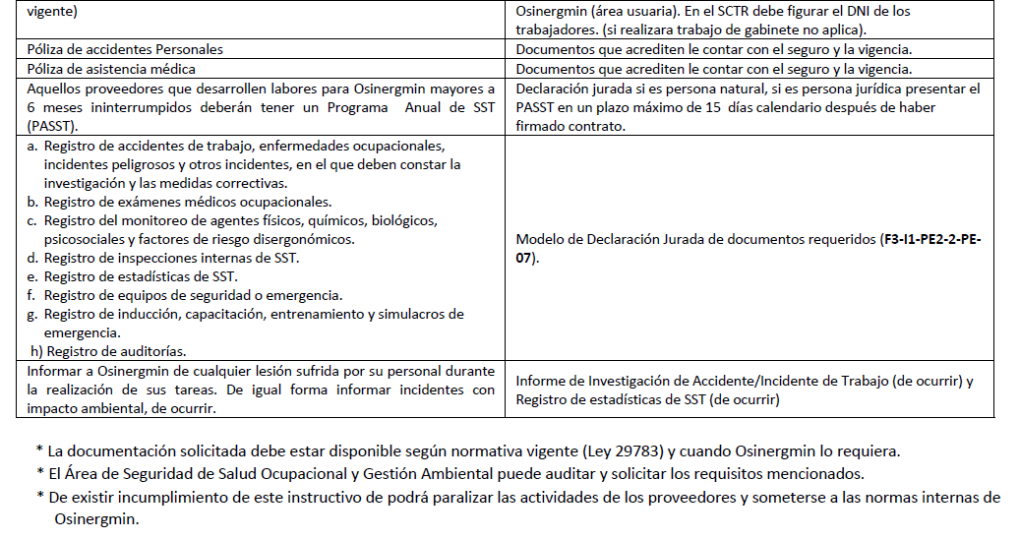
- Si se usa equipos especiales de medición, cuya información sea necesaria para la toma de decisiones, deberán ser calibrados con la frecuencia indicada por el proveedor del equipo (manual del equipo).
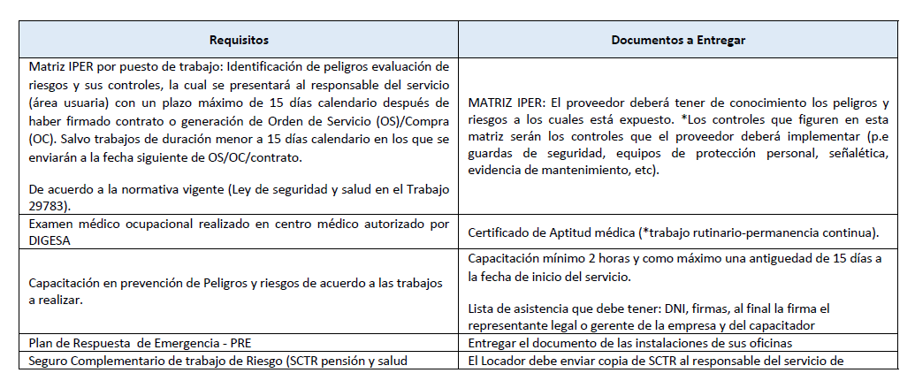

ANEXO N° 16: DECLARACIÓN JURADA DE DOCUMENTOS MÍNIMOS REQUERIDOS

Yo………………………………………………….., con RUC………………………………., de la empresa ………………………………., que realizará actividades de …………………………………………………….. para la gerencia/sede de …………………………………… del Osinergmin, declaro que tengo conocimiento y soy consecuente en la aplicación de los siguientes documentos establecidos en la Ley de Seguridad y Salud en el Trabajo – Ley Nº 29783, sus modificatorias y las normas asociadas a Éstas

- Programa Anual de Seguridad y Salud en el Trabajo
- Los Registros de a) Accidentes de trabajo, enfermedades ocupacionales, incidentes peligrosos y otros incidentes, en el que deben constar la investigación y las medidas correctivas, b) Exámenes médicos ocupacionales, c) Monitoreo de agentes físicos, químicos, biológicos, psicosociales y factores de riesgo disergonómico, d) Inspecciones internas de seguridad y salud en el trabajo, e) Estadísticas de seguridad y salud, f) Equipos de seguridad o emergencia, g) Inducción, capacitación, entrenamiento y simulacros de emergencia, y h) Auditorías.
- El Informe de Investigación de Accidente/Incidente de Trabajo (de ocurrir y complementaria al numeral 2 inciso a).
- Plan de Emergencias.
- RISST siempre y cuando sean más de 20 personas destacadas.
- Otros controles que se necesiten a fin de asegurar la Seguridad y Salud de mis trabajadores.

Estos documentos estarán disponibles según la normativa vigente y podrán ser presentados al Osinergmin cuando lo requiera.
Asimismo, es mi responsabilidad requerir las medidas de seguridad de acuerdo a la normativa legal vigente y ceñirme a su cumplimiento. En caso, no se me proporcione las medidas de seguridad para realizar el servicio evaluaré bajo mi responsabilidad al realizarlas, e informaré inmediatamente al Osinergmin, en caso dichas medidas de seguridad no se cumpliesen, inhibiéndome de realizarlas.
Declaro bajo juramente que la información precedente suministrada es auténtica, y toma conocimiento de que cualquier falsedad, omisión o inexactitud en la misma, deliberada o no, invalidará el contrato.

___________________
Firma del Representante Legal de la empresa o
Representante Común del Consorcio
Nombre y Apellido:
DNI/Pasaporte N°:

ANEXO N° 17: MODELO DE LISTA DE PERSONAL

Nº | Nombres y Apellidos | DNI | Firma | Número Telefónico | Vigencia de la Póliza | Nº de Póliza | Nombre de la Empresa de la Póliza
1
2
3
4
5
.
.
.
.
.
.
.

___________________
Firma del Representante Legal de la empresa o
Representante Común del Consorcio
Nombre y Apellido:
DNI/Pasaporte N°:

ANEXO N° 18: PROTOCOLO DE EXÁMENES MÉDICOS OCUPACIONALES

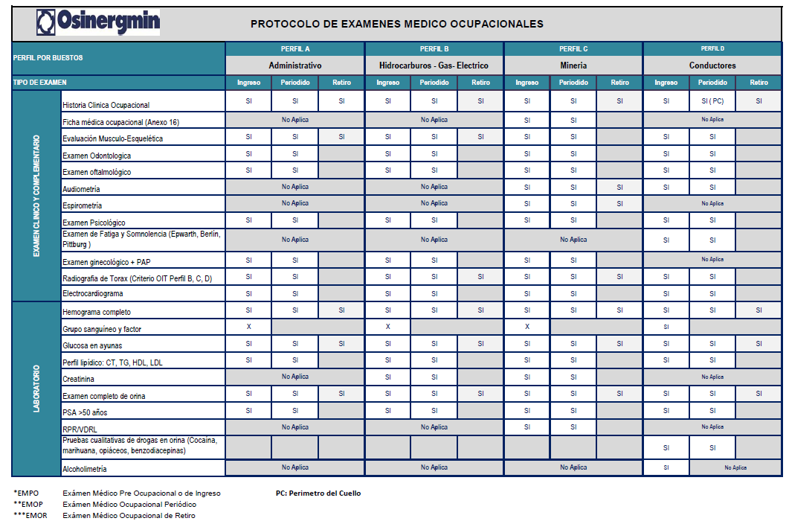

Agente Supervisado: Persona natural o jurídica de derecho público o privado que realiza actividades del sector energético o minero

